INDICAÇÃO n° 811/2021

Súmula: Solicita providências do Executivo, junto ao Órgão competente, para que sejam realizadas as fiscalizações em terrenos em situação de abandono em nossa municipalidade – Itapevi – SP.
INDICO à Mesa, após ouvido o Douto Plenário, na forma regimental vigente, que seja oficializado ao Excelentíssimo Senhor Igor Soares Ebert, Prefeito Municipal, junto ao Órgão competente para que sejam realizadas as fiscalizações em terrenos em situação de abandono em nossa municipalidade – Itapevi – SP.

Justificativa

Senhor Presidente,
Senhores Vereadores,
Senhoras Vereadoras,

Situação pela qual, andando pela cidade, se vê vários terrenos em situação de abandono em nossa cidade, com matos alto, lixos e muita das vezes entulhos, razão pela qual esse vereador gostaria de saber se está havendo fiscalização nesse sentido, e quais as providencias cabíveis que estão sendo tomadas para que isso deixe de acontecer.
(Fotos em Anexo).
Sala das Sessões Bem-vindo Moreira Nery, 05 de fevereiro de 2021.
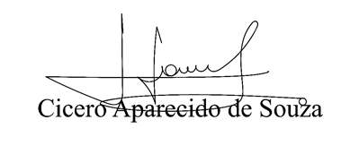
Vereador Aparecido - 

